IT-ING-093 Migración de VM entre OVMSs
Índice
1. Migración de VM 2

Migración de VM

Ingresar a la consola https://10.6.211.46:7002/ovm/console. (el formato de la URL es https://<servidor Oracle VM>/7002/ovm/sonsole

- Hacer login con la cuenta de administrador en la pantalla presentada.

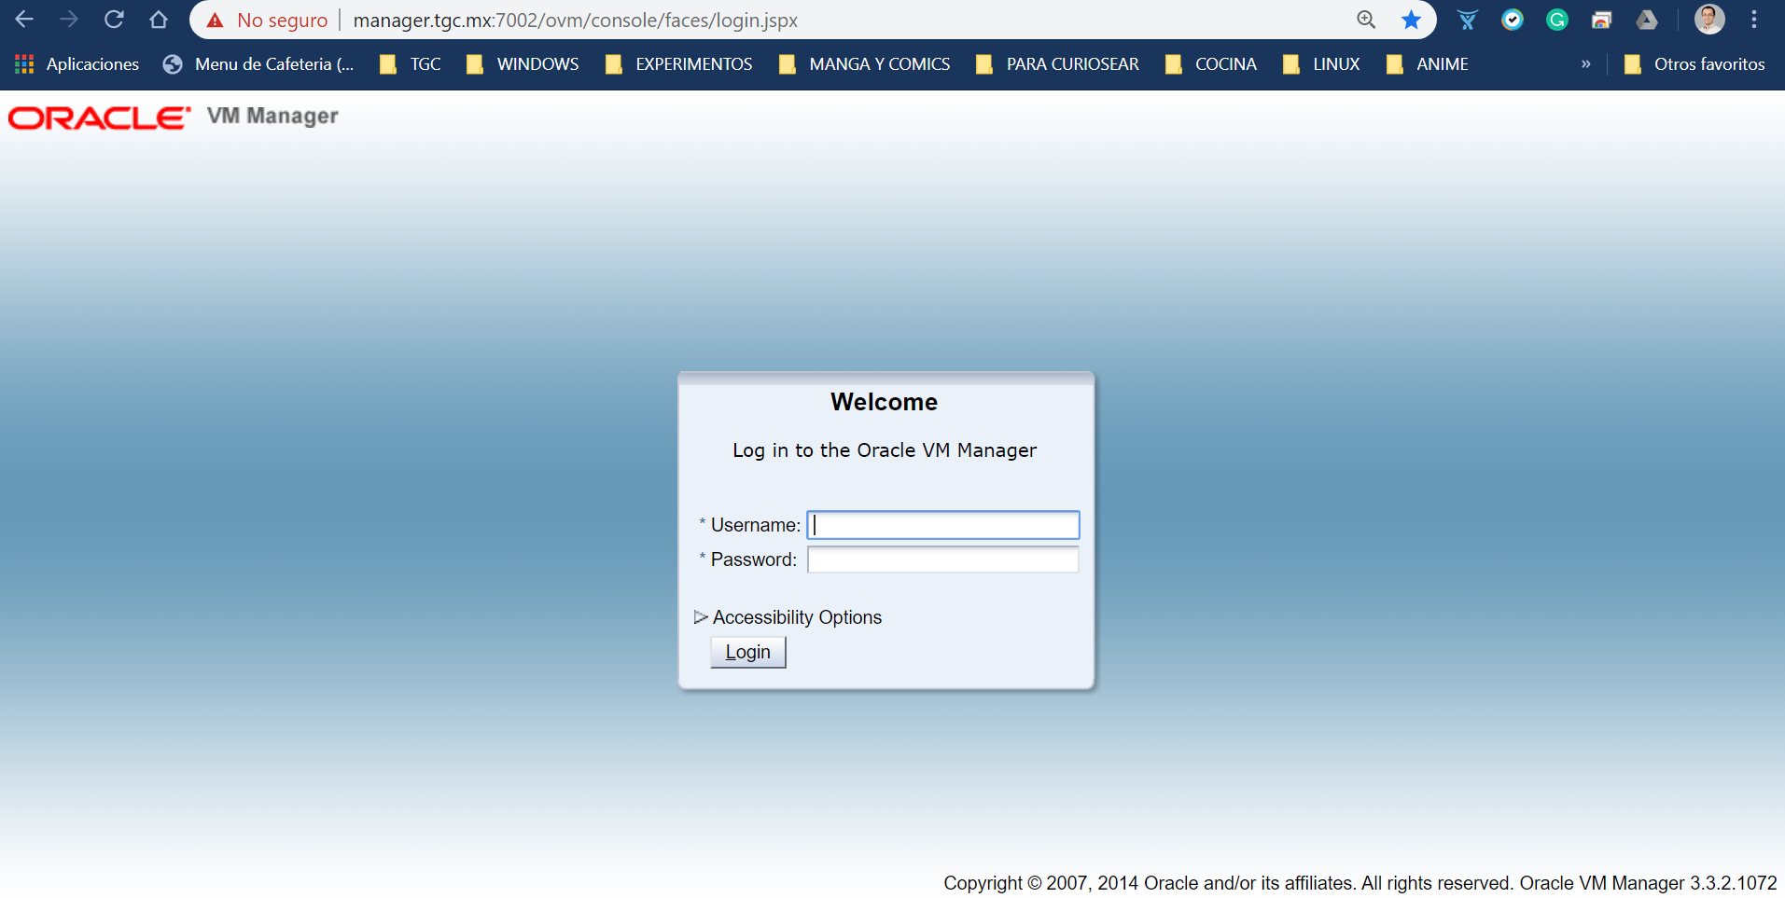

- Expandir el árbol del server pool donde se encuentra la VM a migrar.

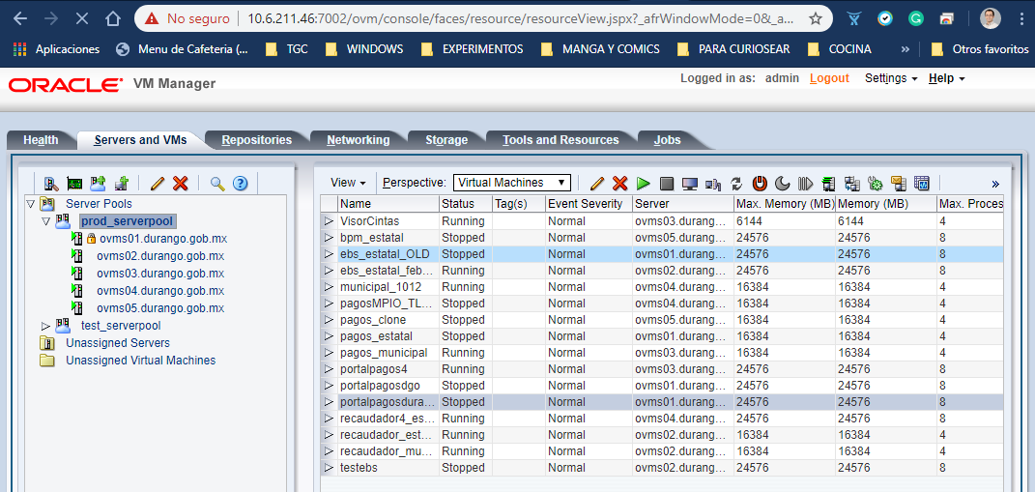

- Seleccionar la VM a migrar y dar clic en la opción Kill.

- Con la VM aun seleccionada, elegir la opción Migrar.

- Elegir la opción de “compatible server”, elegir el servidor del menu y dar clic en ok

